▼ Όταν θέλουμε να προσθέσουμε την παραπομπή, αυτά είναι τα βήματα (αυτά πρέπει να σας εμφανίζονται στο Zotero):

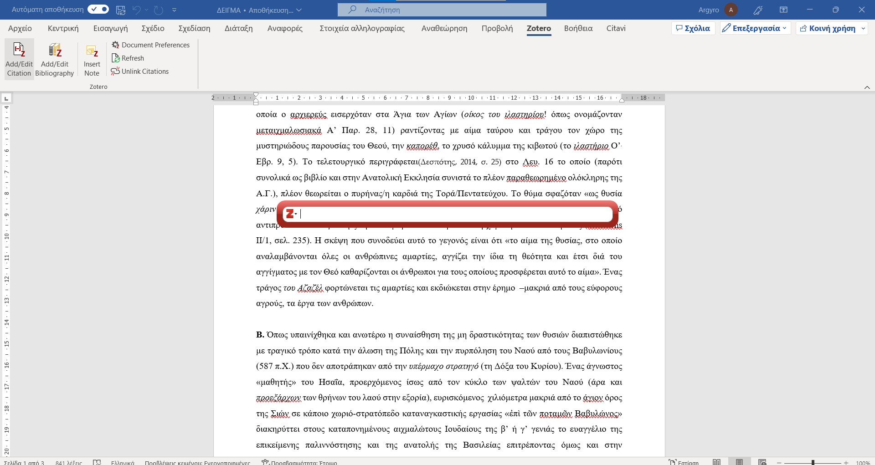

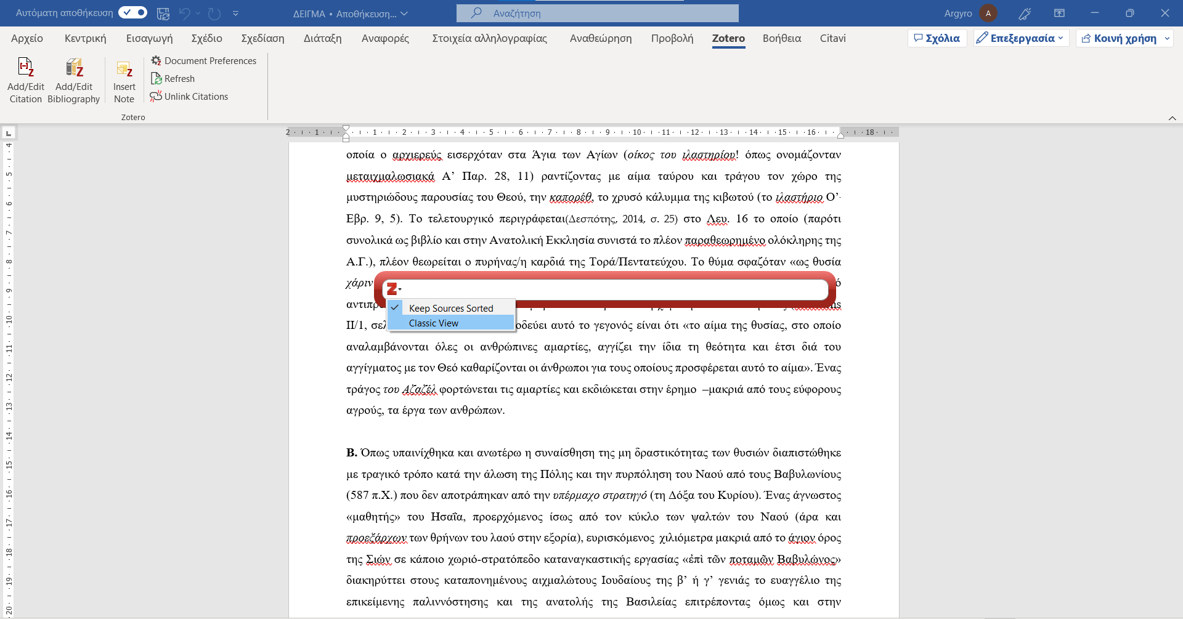

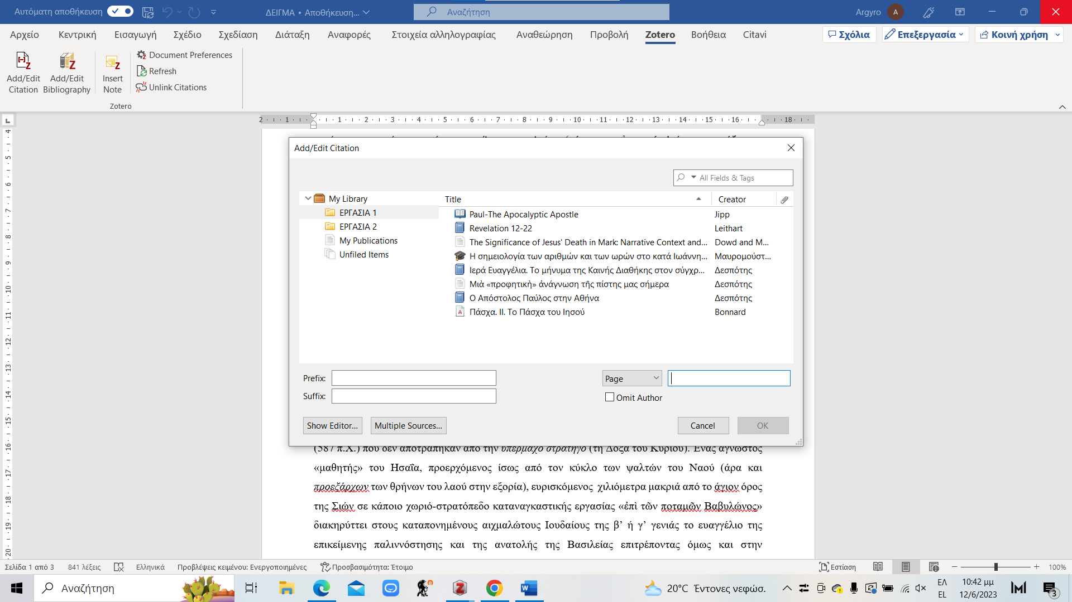

▼Σημείωση:

****Για να αντιγράψουμε ένα τεκμήριο από έναν φάκελο σε έναν άλλον, σύρουμε αυτό που μας ενδιαφέρει στον αντίστοιχο φάκελο, όπως αναφέραμε στη συνάντησή μας.

Επίσης, γίνεται με τον παρακάτω τρόπο:
